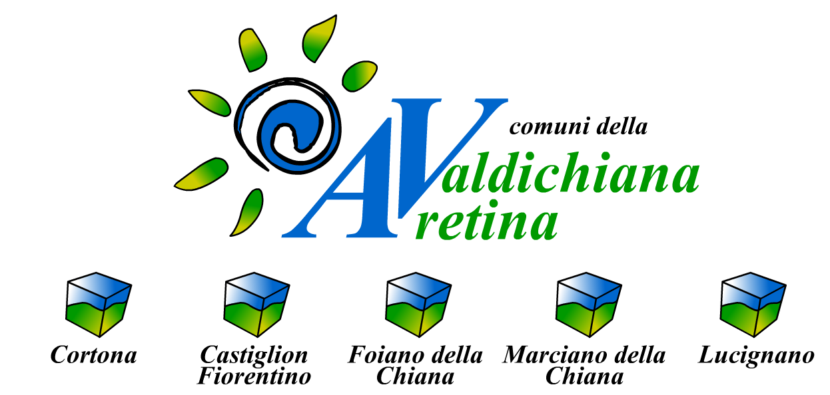

OGGETTO: BANDO DI CONCORSO PER L’ISCRIZIONE ALL’ELENCO DELLA ZONA SOCIO-SANITARIA VALDICHIANA ARETINA PER OPERATRICI/OPERATORI “MARY POPPINS”.

Approvato dalla Conferenza dei Sindaci con Deliberazione n. 2 del 6.2.2014

“Se ti piacciono i bambini e hai voglia di lavorare con loro, se possiedi i requisiti richiesti, la Zona Socio-sanitaria Valdichiana Aretina ti offre la possibilità di iscriverti nell'Elenco zonale degli operatori/operatrici per i servizi non educativi di assistenza all'infanzia a carattere domiciliare”.

Oggetto
La Provincia di Arezzo, in collaborazione con le Zone Socio-sanitarie e i Comuni, ha realizzato il progetto “Mary Poppins”, che ha lo scopo di aiutare concretamente le mamme lavoratrici con bambini fino a 13 anni di età, al fine di consentire loro di conciliare gli impegni di accudimento con le esigenze di lavoro.
Il progetto, finanziato dalla Comunità Europea, prevede la concessione alle mamme di buoni per pagare prestazioni che consentano un migliore accesso ai servizi già presenti sul territorio.
I buoni sono utilizzabili per acquistare servizi erogati da operatori/operatrici iscritti negli appositi Elenchi zonali e hanno un valore nominale di € 4,00 a copertura parziale di un costo orario complessivo fissato in € 7,00.
Con il presente bando è possibile chiedere l’iscrizione all’ Elenco zonale della Zona Socio-sanitaria Valdichiana Aretina composta dai Comuni di Castiglion Fiorentino, Cortona, Foiano della Chiana, Lucignano e Marciano della Chiana.

Scadenze programmate e modalità di presentazione delle domande
Le domande potranno essere presentate dal 17 febbraio al 18 aprile 2014, su apposito modulo allegato al presente Bando, e inviate all’Ufficio Protocollo del Comune di residenza entro il 18 aprile 2014 (farà fede il timbro postale). E’ obbligatorio allegare alla domanda il proprio curriculum vitae debitamente firmato.
Si specifica inoltre che è consentito presentare la domanda, oltre che nella Zona Socio-sanitaria Valdichiana Aretina, anche per l’iscrizione negli Elenchi zonali per operatori/operatrici Mary Poppins che sono eventualmente pubblicati nelle altre Zone Sociosanitarie della Provincia di Arezzo (in tal caso prendere visione dei bandi e allegati specifici nelle altre zone).

Requisiti per l’iscrizione
L’iscrizione nell’Elenco zonale della Zona Socio-sanitaria Valdichiana Aretina è subordinata al possesso di requisiti tali da garantire professionalità ed esperienza idonee all’erogazione di una prestazione di qualità.
Requisiti minimi per l’iscrizione:
1) avere la residenza anagrafica in uno dei Comuni della Zona Socio-sanitaria Valdichiana Aretina (Castiglion Fiorentino, Cortona, Foiano, Lucignano, Marciano della Chiana);

2) possesso dei titoli di studio previsti dall’art. 13 del D.P.G.R. N. 41/R/2013 “Regolamento di attuazione dell’art. 4 bis della L.R. n. 32/2002 (Testo Unico della normativa della Regione Toscana in materia di educazione, istruzione, orientamento, formazione professionale e lavoro) in materia di servizi educativi per la prima infanzia”:

a) laurea o laurea magistrale conseguita in corsi afferenti alle classi pedagogiche o psicologiche;
b) master di primo o secondo livello avente ad oggetto la prima infanzia per coloro che sono in possesso di laurea in discipline umanistiche o sociali e hanno sostenuto esami in materie psicologiche o pedagogiche;
c) diploma di maturità rilasciato dal liceo socio-psico-pedagogico;
d) diploma di liceo delle scienze umane ad indirizzo socio-psico-pedagogico;
e) diploma di assistente comunità infantile;
f) diploma di dirigente di comunità;
g) titoli equipollenti riconosciuti dal Ministero dell’istruzione, dell’università e della ricerca.

3) Possono inoltre ricoprire il ruolo di educatore coloro che sono in possesso di uno dei titoli di studio di cui all'articolo 11 del regolamento emanato con decreto del Presidente della Giunta regionale 8 agosto 2003, n. 47/R (Regolamento di esecuzione della legge regionale 26 luglio 2002, n. 32 “Testo unico della normativa della Regione Toscana in materia di educazione, istruzione, orientamento, formazione professionale e lavoro):

a) diploma di dirigente di comunità infantile rilasciato dall'istituto tecnico femminile;
b) diploma di maturità magistrale rilasciato dall'istituto magistrale;
c) diploma di scuola magistrale di grado preparatorio;
d) diploma di maturità rilasciato dal liceo socio-psico-pedagogico;
e) diploma di assistente di comunità infantile rilasciato dall'istituto professionale di Stato per assistente all'infanzia;
f) diploma di maestra di asilo;
g) diploma di operatore dei servizi sociali;
h) diploma di tecnico dei servizi sociali;
i) titolo di studio universitario conseguito in corsi di laurea afferenti alle classi pedagogiche o psicologiche;
j) master di primo o secondo livello avente ad oggetto la formazione della prima infanzia;
k) attestato di qualifica rilasciato dal sistema della formazione professionale per un profilo professionale

4) Possesso del diploma di scuola media inferiore o superiore o diploma di laurea non ricompresi tra quelli sopra elencati, solo ed esclusivamente nel caso in cui si risulti iscritti negli elenchi delle operatrici e degli operatori Mary Poppins di qualsiasi Zona socio – sanitaria della Provincia di Arezzo e si possa dimostrare di aver effettivamente lavorato come operatore/operatrice.

Nel caso di persone straniere:
- il titolo di studio richiesto potrà essere sostituito da un diploma/laurea rilasciato dal paese estero; nel caso di diplomi/laurea non equiparati o riconosciuti in via ufficiale è demandata alla Commissione la decisione sulla loro adeguatezza in funzione anche della durata del percorso di scolarizzazione;
- è richiesta una buona conoscenza della lingua italiana parlata e scritta (da autocertificare nel modulo di domanda).

Oltre al possesso dei requisiti di professionalità richiesti per poter essere iscritti/e negli Elenchi Zonali, sarà necessario inoltre:

a) sottoscrivere il Codice Deontologico connesso all’Elenco.

Valutazione delle domande
Le domande sono valutate da un’apposita Commissione composta da tecnici dei Comuni della Zona Socio-sanitaria Valdichiana Aretina. La Commissione individua i criteri generali per l’analisi dei curricula degli aspiranti all’iscrizione nell’Elenco zonale.
L’eventuale iscrizione negli elenchi zonali sarà decisa dalla Commissione e comunicata al termine dei lavori della Commissione medesima.

Informazioni
Per ulteriori informazioni rivolgersi presso l’Ufficio Servizi Sociali del Comune di residenza.
Allegato 1: modulo per l’iscrizione all’elenco degli operatori e delle operatrici;
Allegato 2: codice deontologico.

